El Consejero del Consejo de Seguridad Nuclear y presidente de CEIDEN, Javier Dies, visita la central nuclear de Almaraz en Cáceres.
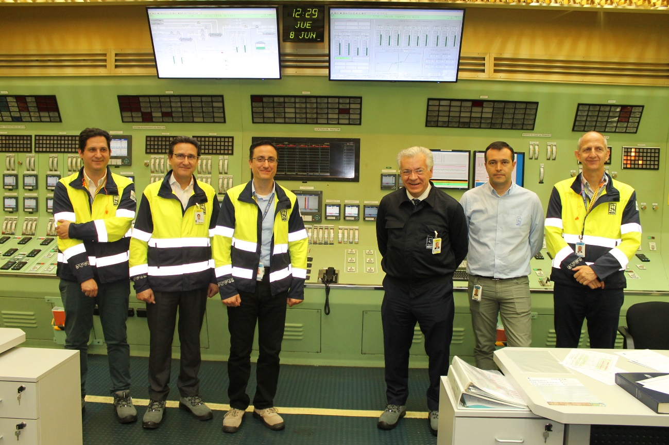Este 8 de junio, Javier Dies, consejero del Consejo de Seguridad Nuclear, Presidente de CEIDEN y Catedrático de Universidad en Ingeniería Nuclear, ha visitado la central nuclear de Almaraz en Cáceres.
Se trata de una central nuclear del tipo PWR, con dos reactores nucleares con una potencia eléctrica de 1.049,43 MW y de 1.044,45 MW, y que producen unos 16700 millones de KWh anuales.
En la visita han participado: Francisco J. López García CEO Iberdrola Generación Nuclear S.A.U. y presidente de la Junta de Administradores de CNAT, Javier Ugedo Álvarez-Ossorio Director General CNAT, Rafael Campos Remiro, Director C.N. Almaraz, Borja Rosell Herrera Director Servicios Técnicos CNAT, y Rafael Mendilivar inspector residente del Consejo de Seguridad Nuclear.
Se ha visitado la sala de control, como se aprecia en la fotografía, se ha podido visualizar los mecanismos de inyección y dilución de boro, la posición de los distintos bancos de barras de control, que permiten controlar reactividad y en esos momentos mantener el reactor a plena potencia.
Durante la visita se ha podido ver varias de las mejoras de seguridad nuclear realizadas durante los últimos años en la central nuclear Almaraz, como son los recombinadores pasivos de hidrogeno, los venteos filtrados de la contención, los equipos portátiles flex (grupos diésel, lámparas, bombas ), la construcción del quinto grupo diésel con una potencia del orden de 5 MW que tiene la particularidad de que se refrigera por aire en lugar de con agua y puede utilizarse para las dos unidades, así como la mejora en el grupo diésel 4, lo que hace que ahora tenga disponibles cinco grupos diésel.
Durante la visita se ha comentado el incremento de seguridad en la central nuclear que representa el haber puesto sellos pasivos en las bombas de refrigeración del circuito primario, y se estima según los cálculos mediante análisis probabilístico de seguridad que representa una reducción del 40% en la frecuencia de accidente con daño al núcleo. Seguramente esta es una de las ultimas mejoras realizadas en la central que tiene un mayor impacto en el incremento de la seguridad.
También se ha visto el simulador de alcance total, que en los últimos años se ha trasladado al propio emplazamiento de la central nuclear, construyendo un nuevo edificio para albergarlo, lo que representan una mejora para realizar las tareas formación continua del personal de la central.
Finalmente, se visitó el almacén temporal individualizado, donde están depositados 8 contenedores de combustible gastado ENUN 32P.
